О библиотеке (ах), приспособленных для использования инвалидами и лицами с ограниченными возможностями здоровья

В МБДОУ «Солгонский детский сад» отдельного помещения библиотеки нет, литература находится в методическом кабинете, у воспитателей в групповых помещениях. Методический кабинет укомплектован учебно-методическими пособиями, справочными изданиями, детской художественной литературой, которые подобраны в соответствии ООП, с образовательными областями: социально-коммуникативное развитие, познавательное развитие, речевое развитие, художественно-эстетическое развитие, физическое развитие.
В методическом кабинете имеются: компьютер, принтер, сканер, стеллажи для пособий и методической литературы для воспитателей, дидактический, раздаточный и справочный материал для проведения образовательной деятельности, в том числе, с детьми-инвалидами и воспитанниками с ОВЗ.
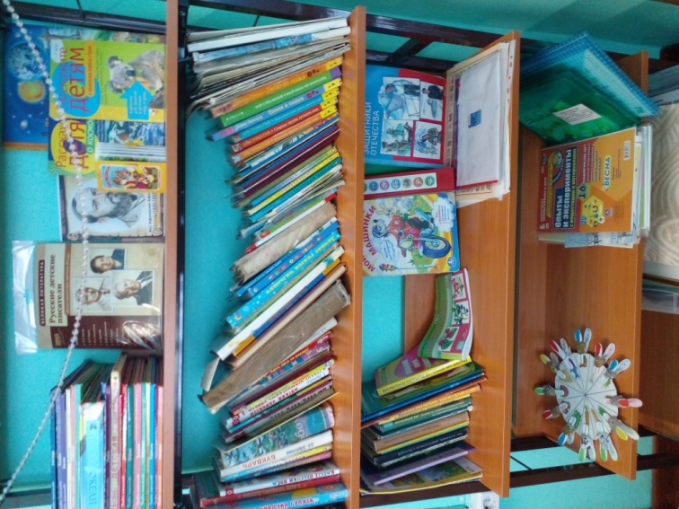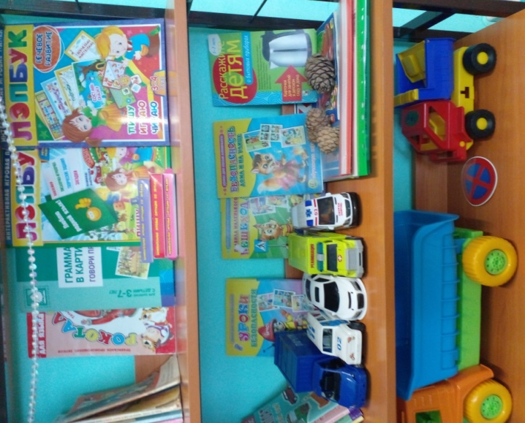
В групповых помещениях также имеются: стеллажи для пособий и методической литературы для воспитателей, дидактический, раздаточный и справочный материал для проведения образовательной деятельности, в том числе, с детьми-инвалидами и воспитанниками с ОВЗ.

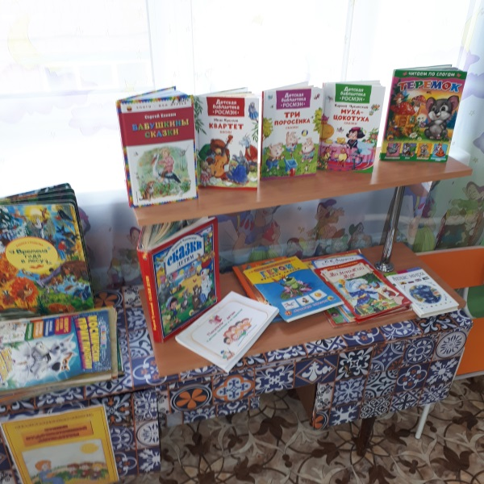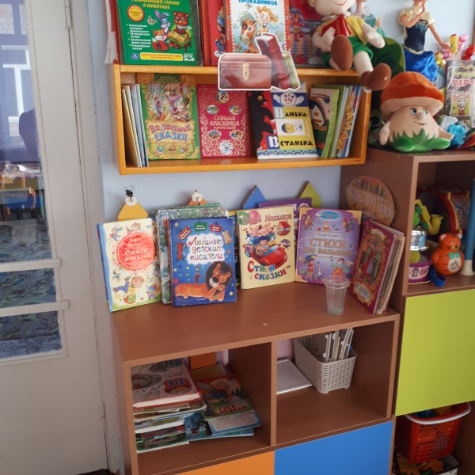
Специальная коррекционная литература находиться в кабинете учителя-логопеда, педагога - психолога
